weber.ton 411 AquaBalance 15 l/Eimer 200,3

Saint-Gobain Weber

Eigenschaften

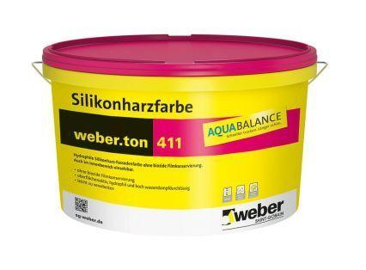

GTIN:

4011361005029

HAN:

332904

Bindemittelbasis

Silikonharzemulsion

Eigenschaften

diffusionsoffen, gute Untergrundhaftung, hochdeckend, witterungsbeständig

Lösemittelhaltigkeit / Wasserverdünnbarkeit

lösemittelfrei, wasserverdünnbar